Государственные и муниципальные услуги в электронной форме

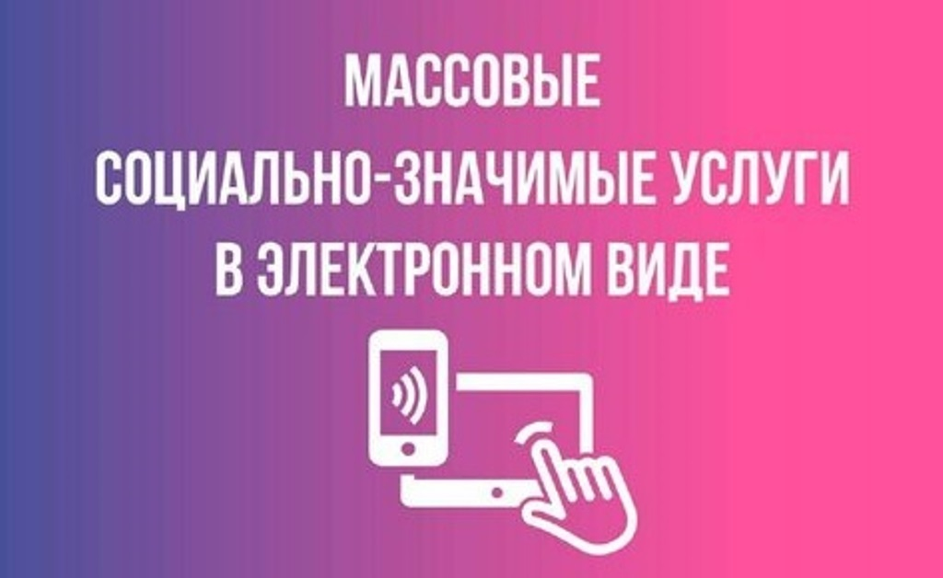
Преимущества получения массовых социально значимых услуг в электронном виде
В рамках реализации национальной программы «Цифровая экономика Российской Федерации» для обеспечения доступности и качества, повышения уровня жизни и удобства граждан существует возможность получения массовых социально значимых услуг (далее – МСЗУ) в электронном формате, используя Единый портал государственных и муниципальных услуг (функций) (www.gosuslugi.ru).
Преимущества получения МСЗУ в электронном виде посредством Портала заключаются в:
- Доступности в получении информации, связанной с получением услуг. Перед подачей электронного заявления заявитель имеет возможность ознакомиться с порядком предоставления услуг и органами власти, ответственными за их исполнение.
- Упрощении процедур получения МСЗУ. Формы электронных заявлений на Портале максимально упрощены и понятны заявителям.
- Информированности гражданина на каждом этапе работы по его заявлению. После обращения за МСЗУ через Портал заявитель в личном кабинете сможет отследить статус заявления и получить результат предоставления услуги.
- Возможности подачи заявления о предоставлении МСЗУ в удобное для заявителя время, из дома или офиса, используя при этом различные средства информационно-телекоммуникационных технологий: компьютер, ноутбук, планшет, мобильный телефон.
Кроме того, возможностями Портала могут воспользоваться физические и юридические лица, предприниматели и иностранные граждане.

Рекомендованный Перечень массовых социально значимых муниципальных услуг Ленинградской области, предоставляемых органами местного самоуправления Ленинградской области утвержден распоряжением Правительства Ленинградской области от 18.06.2021 г. № 392-р (с изм. от 09.01.2023 г. № 5-р). В указанный Перечень включено более 35-ти услуг.

